解説 －人気の反動について(２４)－
２００１年５月
http://www.u-u.co.jp/users/uuu/index.html
E-mail: uuu@u-u.co.jp 早川善輝

とうとう ６連続陰線銘柄が 「０」
５月にはいり、アノマリーどおりに初日は高かったです。ゴールデンウイーク中に原稿を書こうとしていたのですが、連休最多忙期に入ってしまったため、なかなか思うように筆がとれません。６陰線、30％増加銘柄グラフも添付しましたので、どの程度強い相場なのか推察できると思います。参考になれば幸いです。

定例：４月度分データ分析

対象銘柄 東証１部 FAI銘柄（銀行、電力、ガス、証券除く値嵩含１２００銘柄中）
調査期間 調査期間 個別銘柄２０００年１１月～２００１年４月 ６ヶ月間
調査方法 月足が６ヶ月連続して陰線の銘柄を抽出
注意点 あくまでも機械的に抽出した銘柄ですので月足グラフにてＦＡＩルールにて適合するかはご判断下さい。
＜データ＞月別陰線発生数（十字含む）
陰線 | ６月 | ７月 | ８月 | ９月 | １０月 | 11月 | 12月 | １月 | ２月 | ３月 | ４月
１本目 | 146 | 1054 | 589 | 821 | 1019 | 491 | 910 | 693 | 480 | 372 | 146
２本目 | 68 | 120 | 508 | 380 | 718 | 416 | 356 | 495 | 259 | 132 | 35
３本目 | 38 | 55 | 62 | 331 | 329 | 301 | 304 | 196 | 185 | 69 | 15
４本目 | 13 | 31 | 24 | 40 | 291 | 139 | 228 | 165 | 88 | 46 | 7
５本目 | 6 | 11 | 14 | 21 | 33 | 122 | 105 | 121 | 67 | 19 | 3
６本目 | 4 | 5 | 3 | 12 | 18 | 17 | 97 | 57 | 49 | 14 | 0
抽出結果【６連続陰線】当月は0銘柄

特別付録 ：毛抜き足低位リスト４月度
機械的に抽出したもので１円幅はリストアップしていません。
 | コード | 銘柄名 | 株価 |  | コード | 銘柄名 | 株価
1 | 3871 | 大昭和製紙 | 320 | 2 | 6793 | 山水電気 | 18

６連続陰線グラフより
６連続陰線最多月（００年12月）と、指数最安値月（01年２月）とのズレ、約3ケ月。92年４月～７月と同じ現象である。96年6月高値を中心として、相似の現象であるともとれ、92年７月から89年12月に向かう急波動がおきる前兆ともとれます。但し、急激な上昇がおきることは「？」ですが、先月添付グラフ（②買い選定合成月足チャート97/4～）より直近００年７月対称としてもあと３ケ月の上昇、９９年７月対称としてもあと４ケ月は上昇の余地は十分にありえます。

30％増加銘柄数グラフより
１００銘柄近い増加銘柄数がある場合には、相場の大転機である場合が多いと見ることが可能であると・・・。

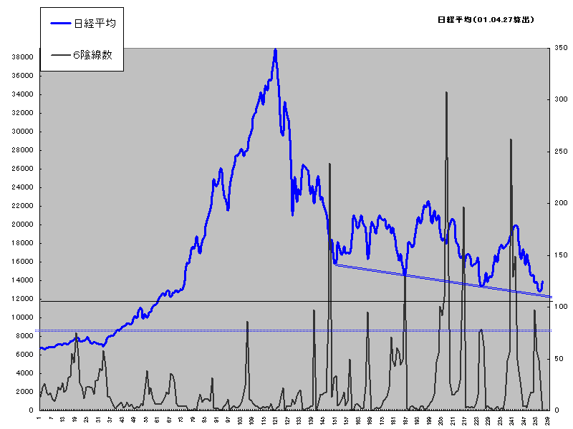

以上

